Dobro jutro,
 | Upam, da ste imeli lepe sanje in da ste se zbudili dobro razpoloženi. Spet se vidimo v naši ekipi ob 9.00. 
Pri matematiki boste danes spoznali tretjine in četrtine. Nekaj nalog boste rešili tudi v DZ.

Pri slovenščini boste poslušali besedilo ROBERTO PRAZNUJE
- Ali veš, kaj prikazuje spodnja slika? Na zemljevidu poišči Brazilijo. Verjetno si že ugotovil/-a, da je Brazilija največja država v Južni Ameriki?! Glavno mesto je Brasilia.
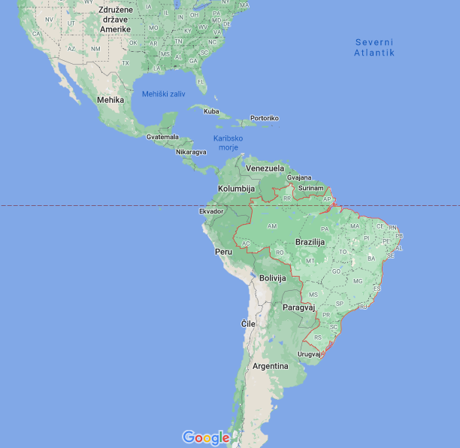
- Danes bomo spoznali Roberta. Preselil se je iz Brazilije, kjer imajo prav posebne običaje ob praznovanju novega leta. Poslušali bomo posnetek.
- Pojdi na lilibi.si in odpri SDZ, str. 69.
- Klikni na ikono (glej sliko spodaj) in počakaj nekaj sekund.


- Po poslušanju ustno odgovori na vprašanja:
Kakšen jezik je Roberto govoril v Braziliji?
Kam se je preselil? V katero obmorsko mesto v Sloveniji?
V kateri razred se je vpisal ob prihodu v Slovenijo?
Kako praznujejo novo leto v Braziliji?
Zakaj so oblečeni v bela oblačila?
Kaj položijo v jamice?
Kateri ples plešejo na ulicah?
Zakaj nekateri preskočijo 7 valov?
Ali si že slišal/-a, da imajo v Braziliji čudovite ognjemete?
- Zbrano nadaljuj z delom v SDZ str./69. Pri pisanju bodi natančen/a.
- V zvezek napiši naslov Roberto praznuje in prepiši dopolnjene povedi pri drugi nalogi.

Pri glasbeni umetnosti boste poslušali Podeželske vrtove (odlomek). To pesem je napisal Percy Grainger. Povezavo do pesmi najdeš v DZ na strani 24.
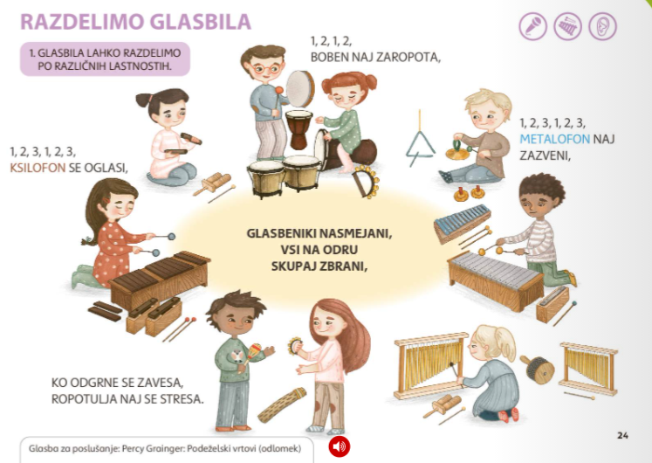
Pesem najprej poslušajte, nato pa ob njej zaplešite domišljijski ples.
Ko boste s tem končali pa se poigrajte še z ritmičnimi vajami. Najdete jih na povezavi:
https://www.youtube.com/watch?v=yLvDfzWpe9c
Današnja ura športa je namenjena teku. Izvajal/a boš naslednje naloge:
- Lovljenje na travniku,
- Tek v hrib in po hribu navzdol,
- Tekanje po gozdu,
- Tekanje po dvorišču,
- Daljši sprehod z odseki teka,
- Preskakovanje jarkov, debel na sprehodih…
Pred tekom se obvezno razgibaj. Naredi nekaj razgibalnih vaj po svoji izbiri. Primerno se obleči in obuj.

Zdaj pa zaslužen vikend in uživanje. Boste prebrali kakšno knjigo?
 Želim vam lep vikend

